# Proměnné magnetické pole, střídavý proud

## Nestacionární magnetické pole

Již dříve jsme viděli, že elektrické pole způsobuje vedení elektrického proudu ve vodičích a kolem vodičů s proudem se vytváří magnetické pole. Otázkou je, zda naopak magnetické pole může nebo nemůže být příčinou vzniku elektrického pole, elektrického napětí a elektrického proudu. Odpověď zní, že může, ale musí to být magnetické pole nestacionární (proměnné v čase).

## Elektromagnetická indukce

Elektromagnetická indukce je jev, při kterém dochází ke vzniku elektrického napětí v důsledku změny magnetického pole, nebo přesněji v důsledku změny magnetického indukčního toku.

## Magnetický indukční tok

Magnetický indukční tok je fyzikální veličina, která se značí  a je definována . Nejdříve je definice magnetického indukčního toku zapsána jako skalární součin vektoru magnetické indukce a vektoru , což je vektor kolmý k určité ploše a jeho velikost je rovna obsahu této plochy. Magnetický indukční tok je skalární veličina. Z definice prostřednictvím skalárního součinu plyne, že se indukční tok  dá také spočítat jako součin velikosti magnetické indukce *B*, obsahu plochy *S* a kosinu úhlu *α*, což je úhel mezi vektorem magnetické indukce a normálou (kolmicí) k ploše. Jednotkou magnetického indukčního toku je T.m2= Wb weber. Pro magnetický indukční tok uvnitř válcové cívky s N závity platí .

## Lenzův zákon

Indukovaný elektrický proud má takový směr, že svým magnetickým polem působí proti změně magnetického indukčního toku, která je jeho příčinou.

## Faradayův zákon elektromagnetické indukce

Indukované napětí má velikost rovnou časové změně magnetického indukčního toku, zapisujeme .

Znaménko mínus zapisujeme proto, že indukované napětí působí dle Lenzova zákona proti změně magnetického indukčního toku, která je jeho příčinou. Podstatné je, že velikost napětí závisí na velikosti změny magnetického indukčního toku. Nejde tedy o to, jak velký magnetický indukční tok je, ale o to, jak rychle se mění (zvětšuje nebo zmenšuje).

## Odvození platnosti Faradayova zákona elektromagnetické indukce

Předpokládejme, že budeme měřit napětí mezi dvěma rovnoběžnými vodiči umístěnými v homogenním magnetickém poli o indukci *B* ve vzdálenosti *d* od sebe. Směr magnetické indukce je kolmý k rovině, ve které leží vodiče. Po vodičích se pohybuje, rovnoměrným pohybem rychlostí *v*, vodivá tyč. Na každý elektron v pohybující se tyči působí magnetická síla o velikosti . V důsledku působení této síly se elektrony hromadí na jedné straně tyče a tím se vytváří elektrické pole, ve kterém na elektron působí elektrická síla . Rovnováha nastává tehdy, když mají obě síly stejnou velikost, tedy



Současně platí . Vidíme tedy, že  .

## Vlastní indukce cívky

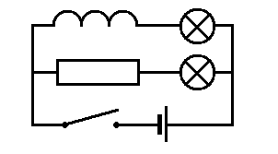Sledujme tento obvod. Žárovka ve větvi s cívkou se rozsvítí později, než žárovka ve větvi s rezistorem. Proud cívkou se opožďuje za napětím. Je tomu tak proto, že růst proudu v cívce vyvolá změny magnetického pole. Tyto změny indukují elektrické pole. A indukované elektrické pole působí proti změně, kterou bylo vyvoláno, tj. proti narůstajícímu proudu. Popsaný jev se nazývá vlastní indukce cívky. K podobné situaci dojde při přerušení obvodu. Prudký pokles proudu způsobí prudký pokles magnetické indukce magnetického pole a následně je indukováno elektrické napětí. Toto napětí může mít i značnou velikost. Využívá se ho například u benzínového motoru k vyvolání jiskrového výboje v zapalovací svíčce ve válci motoru. Zařízení je známé pod názvem indukční cívka.

## Indukčnost

Vlastnosti cívky jsou charakterizovány veličinou indukčnost, která se značí L. Definiční vztah je . Jednotkou je  henry. Platí tyto vztahy



Pro dlouhou válcovou cívku platí, její indukčnost je tedy .

## Energie magnetického pole cívky

Aby cívkou začal téci proud, je třeba překonat indukované napětí, tj. vykonat práci. Tato práce se projeví jako energie magnetického pole cívky. Velikost této energie je dána vztahem .

Odvození , protože indukční tok  není konstantní, ale je přímo úměrný proudu I, je .

Připomeňme, že jsme se již setkali s podobným vztahem pro výpočet energie elektrického pole kondenzátoru . Později ještě probereme tzv. elektromagnetický oscilátor (spojení cívky a kondenzátoru), kde se periodicky mění energie kondenzátoru v energii cívky a naopak. Je to obdoba závaží zavěšeného na pružině, kde se mění potenciální energie v kinetickou energii a naopak.

## Obvody střídavého proudu s rezistorem, cívkou a kondenzátorem

Napětí v elektrické síti má harmonický průběh , protože tak [bylo vyrobeno](http://www.vascak.cz/data/android/physicsatschool/template.php?s=mag_generator&l=cz&zoom=0). Proud v obvodu pak má také harmonický průběh, ale může se objevit fázový posun .

V naší rozvodné síti je frekvence f = 50 Hz, tedy ω = 2πf = 100π rad/s = 314 rad/s   
a Umax = 325 V (Uef = 230 V).

1. 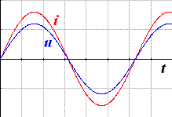Obvod s rezistorem o odporu R  
   Napětí a proud jsou ve fázi (maximum napětí je ve stejné chvíli jako maximum proudu).  
    … odpor obvodu
2. Obvod s kondenzátorem o kapacitě C  
   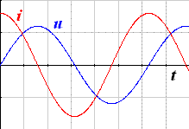Nejdříve musí elektrony do kondenzátoru přitéci (teče proud) a potom je kondenzátor nabitý. Napětí se opožďuje za proudem o  (o čtvrtinu periody).  
    … kapacitance obvodu. 
3. Obvod s cívkou o indukčnosti L  
   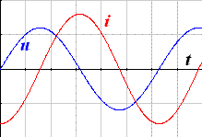Proud se díky vlastní indukci cívky opožďuje za napětím o  (o čtvrtinu periody).  
    … induktance obvodu.   
   <http://www.walter-fendt.de/html5/phcz/accircuits_cz.htm>
4. Obvod se sériově zapojeným rezistorem, cívkou a kondenzátorem  
   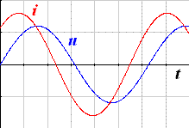 … impedance obvodu  
   Metoda výpočtu impedance – fázorový diagram  
     
     
   Pro  tj.  se účinky cívky a kondenzátoru navzájem ruší *Z=R*, . Pro tuto frekvenci má proud v obvodu maximální možnou velikost. Říkáme, že obvod je v rezonanci.
5. Obvod s paralelně zapojeným rezistorem, cívkou a kondenzátorem  
     
   Pro , .

## Úlohy

1. Po zapojení kondenzátoru k elektrické rozvodné síti (Uef = 230 V, f = 50 Hz) protékal obvodem s kondenzátorem proud o maximální hodnotě 76 mA. Určete kapacitanci a kapacitu kondenzátoru.
2. Určete induktanci cívky s indukčností 0,5 mH a kapacitanci kondenzátoru s kapacitou 20 μF v elektrickém obvodu s frekvencí
   1. 1000 Hz,
   2. 2000 Hz.
3. Jakou frekvenci by musel mít střídavý proud v úloze číslo 2, aby se induktance cívky rovnala kapacitanci kondenzátoru?
4. V obvodu připojeném k elektrické rozvodné síti (U = 230 V, f = 50 Hz) jsou sériově zapojeny: rezistor o odporu 600 Ω, cívka o indukčnosti 2,2 H a kondenzátor o kapacitě 16 μF. Určete impedanci obvodu, efektivní hodnotu proudu v obvod a velikost fázového posunu. 776 Ω; 0,296 A; 39°

## Výkon elektrického proudu

### Výkon v obvodu pouze s rezistorem

Napětí , proud   
jsou ve fázi, okamžitý výkon , efektivní výkon .

Pro procvičení si dokažte, že .

**Efektivní napětí** je hodnota stejnosměrného napětí, které má stejný výkon jako dané střídavé napětí.



**Efektivní proud** je hodnota stejnosměrného proudu, který má stejný výkon jako daný střídavý proud.



### Výkon v obvodu pouze s cívkou

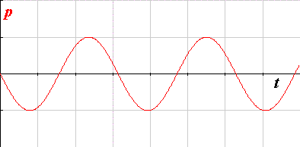Napětí , v důsledku vlastní indukce se proud opožďuje za napětím o (čtvrtinu periody) ,

okamžitý výkon ,

efektivní výkon je nulový .

Elektrická energie se mění v energii magnetického pole cívky a energie magnetického pole cívky se poté zpátky mění v energii elektrickou. Žádná elektrická energie se nespotřebovává, práce se nekoná.

### Výkon v obvodu pouze s kondenzátorem

Při nabíjení kondenzátoru teče obvodem proud a elektrická energie proudu se mění v energii elektrického pole kondenzátoru. Maximum napětí se objevuje o čtvrtinu periody později než maximum proudu. Poté se kondenzátor vybíjí a zásobuje obvod elektrickým proudem. Energie pole kondenzátoru se v tuto chvíli mění zpět v energii elektrického proudu. Žádná elektrická energie se nemění v jiné formy energie, práce se nekoná. Efektivní výkon je nulový.

### Výkon v obvodu s více prvky

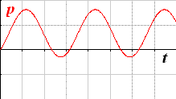V obvodu, kde jsou kombinovány odpory, cívky a kondenzátory může dojít k libovolnému fázovému posunu mezi proudem a napětím . Napětí a proud  nemusí být ve fázi. Pro efektivní výkon platí vztah . Tomuto výkonu se také říká činný výkon. Součin  bývá označován jako zdánlivý výkon a člen  se nazývá účiník. Jiná vyjádření výkonu:



Odvození:



Průměrné hodnoty druhého a třetího členu za periodu jsou nulové, a proto 

## Transformátor

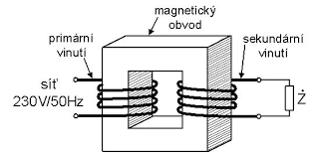 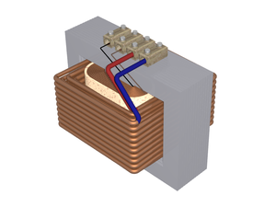

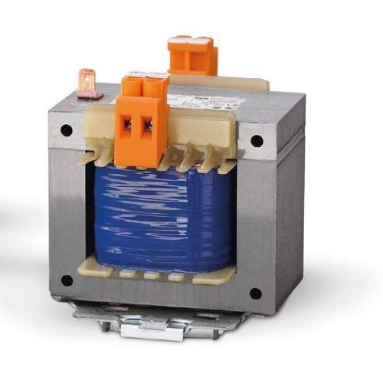 

Transformátor je zařízení sloužící ke změně velikosti elektrického napětí a proudu. Jeho základem jsou dvě cívky navinuté na společném jádru. Cívka, na kterou se připojuje vstupní napětí *U1*, se nazývá primární cívka. Označme *N1* počet závitů této cívky. Druhá cívka, tedy ta, ze které se odebírá výstupní napětí *U2*, se jmenuje sekundární cívka. Počet závitů sekundární cívky označíme *N2*. Střídavé napětí přivedené do primární cívky způsobuje střídavý proud v cívce a současně proměnné magnetické pole v jádru cívky. Obě cívky jsou navinuty na společném jádru, takže proměnné magnetické pole zasahuje až do druhé cívky, kde se díky elektromagnetické indukci indukuje výstupní napětí. Magnetický indukční tok  je společný pro obě cívky.

Pro napětí na první cívce platí , pro druhou cívku . Z toho plyne . Napětí je transformováno v poměru počtu závitů sekundární a primární cívky. Tento poměr se nazývá transformační poměr . Účinnost transformátorů je poměrně vysoká, obvykle přesahuje 90%. Pokud budeme pro jednoduchost předpokládat 100% účinnost, pak příkon transformátoru *P1* se musí rovnat výkonu transformátoru *P2*. Z toho plyne, že proudy jsou transformovány v převráceném poměru než napětí:



Přenos elektrické energie se snažíme realizovat při velkém napětí a tedy malém proudu. Ztráty ve vedení za sekundu je možno vypočítat z výkonu elektrických sil . Při malém proudu jsou ztráty poměrně malé. Velká napětí jsou ale životu nebezpečná. Proto je na cestě ke spotřebiteli napětí postupně transformováno na menší hodnoty.

Problémová úloha: výkon elektrických sil lze také vypočítat . Nejsou tedy ztráty při velkých napětích naopak obrovské?

Úloha:

Elektrický přístroj je třeba připojit k napětí 230 V. Odpor přístroje je 100 Ω. Odběr proudu je tedy I = U/R = 230 V/100 Ω = 2,3 A a příkon P = U.I = 230 V · 2,3 A = 529 W. Ke zdroji el. napětí vede velmi dlouhé vedení, které má celkový odpor 50 Ω.

1. Jak velké musí být napětí zdroje, aby přístroj správně pracoval?
2. Jak velké musí být napětí zdroje, aby přístroj správně pracoval, jestliže toto napětí před přenosem transformujeme desetkrát nahoru a po přenosu ho desetkrát snížíme.

## Nebezpečí elektrického proudu

Elektrický proud může být příčinou vzniku požáru a při průchodu tělem člověka nebo zvířete může způsobit vážná zranění a dokonce i smrt.

**Možnost vzniku požáru** – Jestliže vodičem prochází proud větší, než na který je tento vodič konstruován, pak se vodič silně zahřívá a může způsobit požár předmětů ve svém okolí. Velký proud prochází vodiči zejména při tzv. zkratu, kdy dojde k přímému propojení fázového vodiče s nulovým vodičem. V tomto okamžiku by měly zafungovat pojistky či jističe a fázový vodič přerušit.

**Možnost úrazu elektrickým proudem** – Elektrický proud protékající lidským tělem může způsobit prudké smrštění některých svalů (křeč) včetně svalu srdečního (zástava srdce). Za smrtelně nebezpečný je považován proud větší než 0,2A. Odpor lidského těla je dán především odporem kůže a pohybuje se v rozmezí 1000Ω (při zpocené nebo mokré kůži) až 3000Ω (je-li kůže suchá). Při připojení k napětí 230V může lidským tělem procházet proud od hodnoty 230/3000 = 0,08A do hodnoty 230/1000 = 0,23A (tedy proud smrtelně nebezpečný). Velikost proudu je také ovlivněna dalšími odpory v obvodu např. odporem podrážky bot, podlahy apod. Velmi opatrní musíme být při používání elektrických spotřebičů v koupelně a venku.

Napětí o velikosti několik kilovoltů způsobí v lidském těle proud s vážnými tepelnými účinky (popáleniny).

**Technická opatření na zmírnění rizika**

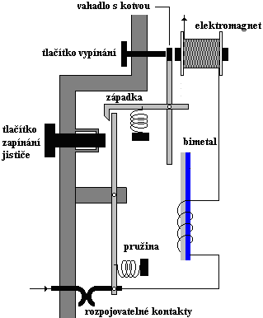**Pojistka** – při průchodu většího než stanoveného proudu se pojistka přepálí a rozpojí tak obvod.

**Jistič** – při průchodu většího než stanoveného proudu cívka svým magnetickým polem přitáhne kontakt a rozpojí tak obvod. Elektrikáři používají pro tuto situaci termín „jistič se vybaví“ nebo „dojde k vybavení jističe“.

**Proudový chránič** – porovnává velikost proudu procházejícího fázovým vodičem a proudu procházejícího nulovým vodičem. Pokud tyto proudy nejsou stejné, pak chránič rozpojí elektrický obvod.

**Izolace** – pokrytí vodičů nevodivým materiálem zabraňuje přímému kontaktu s částmi pod napětím.

**Kryty** přístrojů a el. zařízení – zabraňují přímému kontaktu s částmi pod napětím.

**Ochranný vodič** – při poruše svede nebezpečné napětí z povrchu přístroje na kolík zásuvky a následně do nulového vodiče. Většinou tak způsobí vznik proudu, při kterém pojistky nebo jističe rozpojí el. obvod. Ochranný vodič má na své izolaci kombinaci žluté a zelené barvy.

**Fázová zkoušečka** – testuje, zda je na vodiči fázové napětí. Pokud ano, rozsvítí se doutnavka ve zkoušečce.

**Pravidla**

* Pojistky a jističe musí být montovány na fázový vodič.
* Vypínač musí vždy přerušovat fázový vodič (nebo ještě lépe fázový a nulový vodič; ochranný ne).
* V objímce žárovky má být fáze uvnitř a nula na závitu.
* Při pohledu na zásuvku s kolíkem nahoře je fáze v levé zdířce a nula v pravé (starší rozdvojky to mají na jedné straně otočené).
* Prodlužovačka musí být vždy trojžilová. Vodiče musí být dostatečně silné.
* Co je možné dělat bezpečně, děláme bezpečně. Při práci na elektrickém zařízení si zařízení vždy vypněte (nejlépe jističem)!

## Výroba a rozvod elektrické energie

Výroba elektrické energie v tepelných, jaderných a vodních elektrárnách funguje na principu elektromagnetické indukce. Turbína roztáčí rotor alternátoru (generátoru střídavého elektrického napětí). Součástí rotoru je zdroj magnetického pole (tj. permanentní magnet nebo cívka, kterou prochází stejnosměrný proud). Na obvodu statoru je trojice cívek. Magnetické pole rotoru zasahuje do těchto cívek. Protože se rotor otáčí, jedná se o pole proměnné. V důsledku těchto změn se v cívkách indukuje elektrické napětí jevem elektromagnetické indukce popsané Faradayovým zákonem. Indukované napětí má časový průběh odpovídající funkci sinus. Cívky jsou umístěny tak, že je mezi nimi odstup 120°. Indukované napětí v jednotlivých cívkách je díky tomu také posunuto o 120° tj. o třetinu periody. Vývody z jednotlivých cívek jsou označovány L1, L2 a L3 a nazývají se fázové vodiče. Druhé strany cívek jsou obvykle spojeny do jednoho bodu a vyvedeny na tzv. nulový vodič. Nulový vodič je uzemněn (to znamená, že je vodivě spojen s mříží, která je zakopána do země).

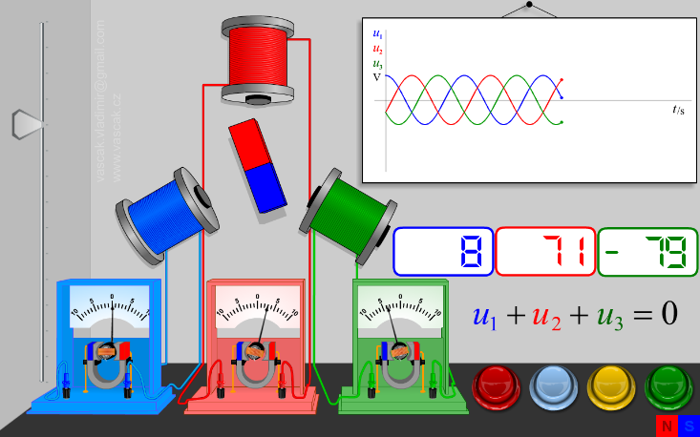 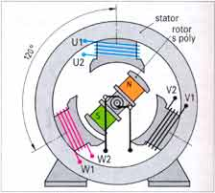

<http://www.vascak.cz/data/android/physicsatschool/template.php?s=mag_generator&l=cz&zoom=0>

<https://www.youtube.com/watch?v=tiKH48EMgKE>

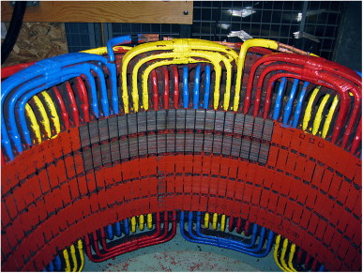 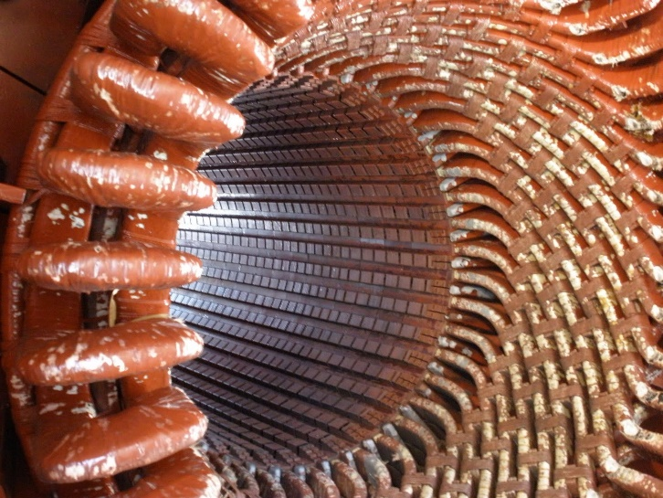

Elektrická energie se z elektrárny ke spotřebiteli rozvádí nejčastěji pomocí nadzemního vedení na stožárech. Na stožárech jsou tři fázové vodiče, nulový vodič se nerozvádí, nahrazuje ho země. Uvědomte si, že nulovým vodičem protéká velmi malý proud. Pokud jsou všechny tři fáze stejně vytíženy, je proud nulovým vodičem opravdu přesně roven nule.

Při přepravě energie elektrickým vedením vznikají ztráty především zahříváním vodičů. Tyto ztráty jsou úměrné druhé mocnině proudu . Proto je výhodné přenášet elektrickou energii při malém proudu. Přenášený výkon je součinem proudu I a napětí U. Chceme-li určité množství energie přenést při malém proudu I, pak musíme zvýšit napětí U. Elektrickou energii proto přenášíme při vysokém napětí U (tím je myšleno napětí mezi fází a zemí, napětí mezi začátkem a koncem vedení  je malé). Hlavní vedení v naší zemi mají napětí 100kV. Takové napětí je však velmi nebezpečné, proto se směrem ke spotřebiteli postupně transformuje na nižší hodnoty. Do domácností se dodává elektrická energii s napětím 230V mezi fází a nulovým vodičem (zemí). Mezi jednotlivými fázemi je napětí . Takto dodávaná energie se označuje 3x230V/400V. Frekvence střídání polarity napětí je 50Hz.

Elektrická energie se dá obtížně skladovat. Regulační orgány energetiky musí dbát na to, aby se neustále vyrábělo zhruba tolik energie, kolik se jí ve stejný čas spotřebuje. Při nadbytku výroby by docházelo ke zvýšení napětí a frekvence, při nadbytku poptávky by docházelo ke snížení napětí a frekvence. Obojí je nežádoucí. Pokud by opravdu došlo k velké nerovnováze mezi výrobou a spotřebou elektrické energie, situace se řeší okamžitým odpojením některých spotřebitelů nebo elektráren. Omezenou možností skladování energie a tedy vyrovnávání nabídky a poptávky představují vodní přečerpávací elektrárny. Tyto elektrárny mají blízko sebe dvě přehradní nádrže s rozdílnou výškou hladiny. Při nadbytku elektrické energie přečerpávají vodu z dolní nádrže do horní a při nedostatku energie voda proudící přes turbínu z horní nádrže do dolní vyrábí elektrickou energii. Takovou elektrárnou je např. Lipno na řece Vltavě.

Menší spotřebiče bývají připojeny jen k jedné fázi. Větší spotřebiče (např. velké motory) využívají najednou všechny tři fáze. Jejich části (např. vinutí jednotlivých cívek motorů) může být zapojeno do hvězdy nebo do trojúhelníku.

# Elektromotory

Elektromotory jsou stroje, které mění energii elektrického proudu na energii mechanického pohybu. Většinou jde o rotační pohyb. Konstrukčně u elektromotoru rozlišujeme stator a rotor. Stator je nepohyblivá část motoru, rotor je část motoru, která se otáčí (rotuje). Motory pro svou činnost využívají silového působení mezi elektromagnetickým polem statoru a elektromagnetickým polem rotoru.

Připomeňme si, že na vodič s proudem *I* o délce l umístěným v magnetickém poli o magnetické indukci **B**, působí síla *F = B.I.l.sinα.* Tato síla některé elektromotory roztáčí.

Elektromotory rozdělujeme podle druhu napětí, ke kterému je připojujeme:

* stejnosměrné
* střídavé
  + jednofázové
  + [třífázové](http://www.vascak.cz/data/android/physicsatschool/template.php?s=mag_generator&l=cz&zoom=0)

Existují však i takové konstrukce elektromotorů, které umožňují, že daný motor pracuje jak se stejnosměrným tak i se střídavým jednofázovým napětím. Takové motory se nazývají [univerzální motory](https://youtu.be/0PDRJKz-mqE?list=PLuUdFsbOK_8qVROrfl2M2WSV2xAz-ABVU).

Střídavé motory dále rozdělujeme podle toho, s jakou frekvencí se otáčejí, na synchronní (rotor se otáčí se stejnou frekvencí, s jakou se mění magnetické pole) a asynchronní (rotor se otáčí s menší frekvencí, než s jakou se mění magnetické pole). Podle vzájemného zapojení cívek ve statoru a v rotoru rozdělujeme některé elektromotory na sériové (cívky jsou zapojeny za sebou) a paralelní (cívky jsou zapojeny vedle sebe).

Důležitým prvkem některých motorů je komutátor. Komutátor je mechanický přepínač, který podle okamžitého natočení rotoru přepíná polaritu el. napětí, ke kterému je rotor připojen a mění tak směr proudu tekoucího rotorem.

Princip stejnosměrného motoru s komutátorem: <http://www.walter-fendt.de/html5/phcz/electricmotor_cz.htm>

Podrobnější vysvětlení stejnosměrného motoru: <https://www.youtube.com/watch?v=LAtPHANEfQo> (Aj + Cz titulky)

Třífázové motory rozdělujeme na synchronní a asynchronní.

**Synchronní motory** jsou konstrukčně shodné s alternátory. Ve statoru jsou s odstupem 120° umístěny tři cívky připojené k fázovým vodičům. Rotorem je permanentní magnet, který se v proměnném magnetickém poli vytvořeném cívkami otáčí s frekvencí stejnou (synchronní) jakou má proměnné magnetické pole. <https://www.youtube.com/watch?v=Vk2jDXxZIhs>

**Asynchronní motory** má stator stejný jako synchronní motor. Tj. tři cívky s odstupem 120° připojené k fázovým vodičům. Rotor je tvořen soustavou silných vodičů, které jsou na obou koncích spojeny vodivými prstenci – viz obrázek. Proměnné magnetické pole cívek indukuje v těchto vodičích velké proudy. Tyto proudy vedou ke vzniku sil, které roztočí rotor ve směru otáčení magnetického pole. Rotor se vždy točí pomaleji (asynchronně) než se otáčí magnetické pole. Pokud by otáčky rotoru dosáhly hodnoty otáček pole, pak by zde nebyl žádný vzájemný pohyb, v rotoru by se neindukovaly žádné proudy a nevznikaly by tak síly, které rotor roztáčejí.

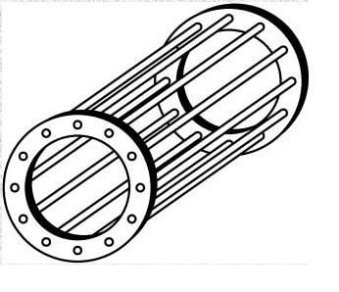 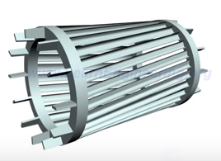

<http://lucy.troja.mff.cuni.cz/~tichy/elektross/elmotor_magnet/stridavy_mot/str_mot.html>

<https://www.youtube.com/watch?v=LtJoJBUSe28> (Aj + Cz titulky)

<https://www.youtube.com/watch?v=AQqyGNOP_3o>

Jednofázový elektromotor

<http://www.emotor.cz/asynchronni-elektromotor-jednofazovy.htm>

<https://youtu.be/awrUxv7B-a8>

Videa o motorech: <https://www.youtube.com/playlist?list=PLuUdFsbOK_8qVROrfl2M2WSV2xAz-ABVU>

**Jednotka Ampér podle staré definice**

**Ampér** je stálý proud, který při průchodu dvěma přímými rovnoběžnými vodiči umístěnými ve vakuu ve vzdálenosti 1 m od sebe vyvolá mezi těmito vodiči sílu o velikosti 2·10–7 N na 1 m délky.

Permeabilita μ = 4π·10-7 N·A-2 (přesně)

Elementární náboj (velikost náboje elektronu)   
e = 1,602·10-19 C (přibližná hodnota zatížená chybou měření)

**Podle nové definice**

**Ampér**, značka „A“, je jednotka elektrického proudu v SI. Je definována fixací číselné hodnoty elementárního náboje, aby byla rovna  
1,602 176 634·10-19, je-li vyjádřena jednotkou C, rovnou A·s.

Permeabilita μ = 1,256 637 062 12 N·A-2 (přibližná hodnota zatížená chybou měření)

Elementární náboj (velikost náboje elektronu)   
e = 1,602 176 634·10-19 C (přesně)